GHID PENTRU PROGRAMAREA LOCULUI ÎN SALA DE LECTURĂ

Cum mă conectez?

  - Accesaţi linkul următor: http://www.liberty.umfcluj.ro/liberty/libraryHome.do
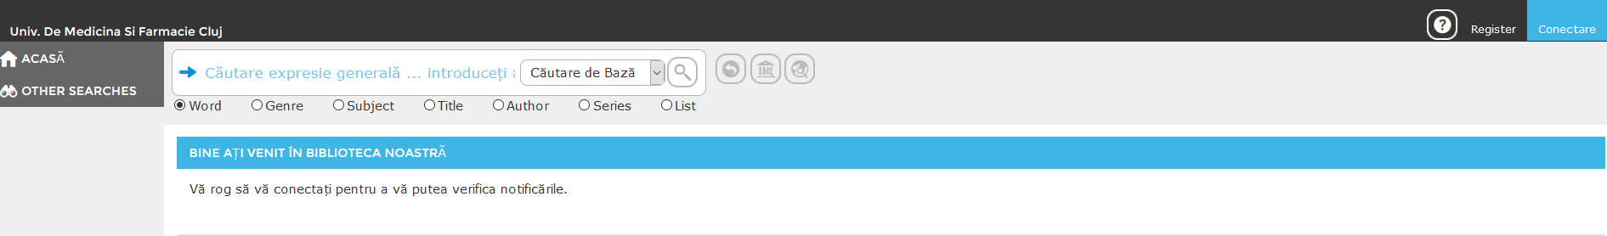
  - Pentru a vă loga în cont, daţi click pe opţiunea de CONECTARE (dreapta, sus)
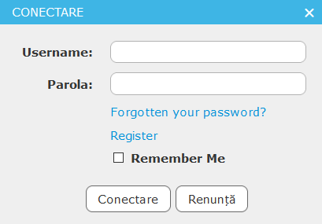

  - În câmpul de Username se introduce Codul de bare din spatele legitimaţiei (i.e UMFCJ11859), urmat de parola aleasă de dumneavoastră în momentul înscrierii. Pentru a vă recupera parola, daţi click pe Forgotten your password? şi urmaţi indicaţiile. Dacă doriţi, aveţi posibilitatea de a contacta telefonic biblioteca pentru a vă fi resetată parola de către bibliotecar.

Cum mă programez pentru un loc în sala de lectură?

  - Din contul de utilizator, în câmpul de căutare se scrie „Loc sala lectura”, urmat de tasta Enter sau click pe pictograma cu lupă, şi apoi se selectează locaţia dorită (Loc sala de lectură Babeş etaj 3, Loc sala de lectură Babeş et 4, Loc sala de lectură Haşdeu)
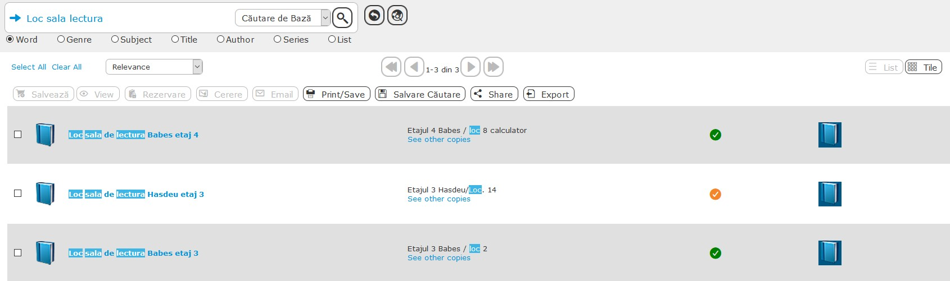
  - Selectaţi din lista de rezultate afişată locaţia dorită, şi vi se va deschide înregistrarea cu locurile disponibile. Daţi click pe opţiunea Adaugă din dreptul locului pe care intenţionaţi să îl ocupaţi.
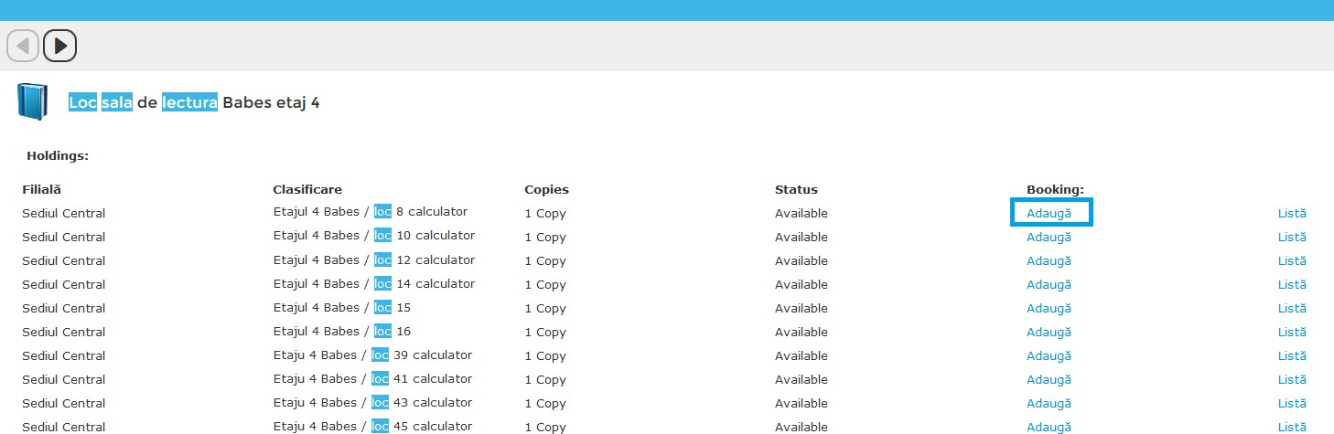

  - Din graficul afişat selectaţi intervalul pentru programare (zilele, orele), dând click pe celulele aferente acestora. Culorile din grafic sunt prezentrate în legenda de sus
: gri deschis - timpul trecut, gri închis - intervalul când biblioteca este închisă, cu roşu - intervalele ocupate deja, cu galben - intervalele disponibile. Intervalul dorit
se alege doar din cel galben cu un click pe căsuţele corespunzătoare, acestea colorându-se în verde.

  - După ce aţi finalizat selectarea intervalului, se dă click pe Salvare.

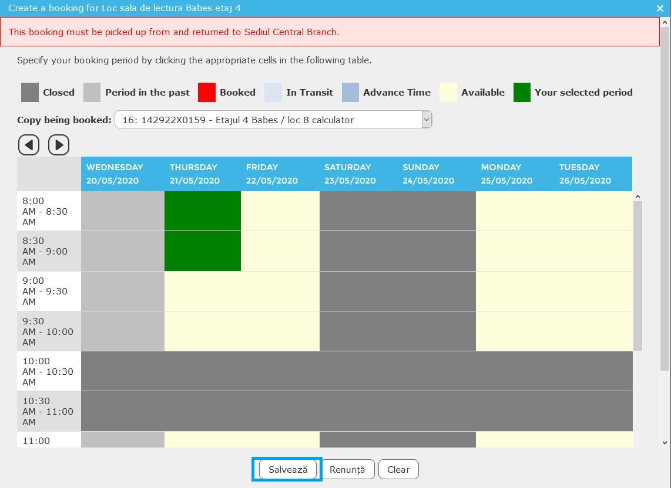
- Programarea dumneavoastră se poate vizualiza din ecranul iniţial, dând click în partea stângă, din opţiunea PORTALUL MEU din meniu, pe subopţiunea Cereri, la Programare.
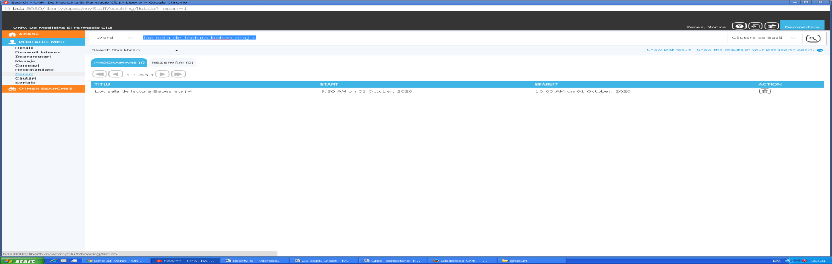

- Programarea dumneavoastră în formă finală.

